1. Criado a conexão a banco de dados MySQL dentro do RMPRD:

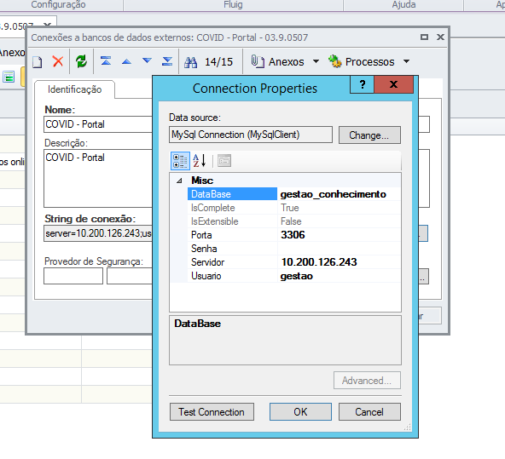

1. Criado consulta SQL, apontando para esta conexão MySQL:

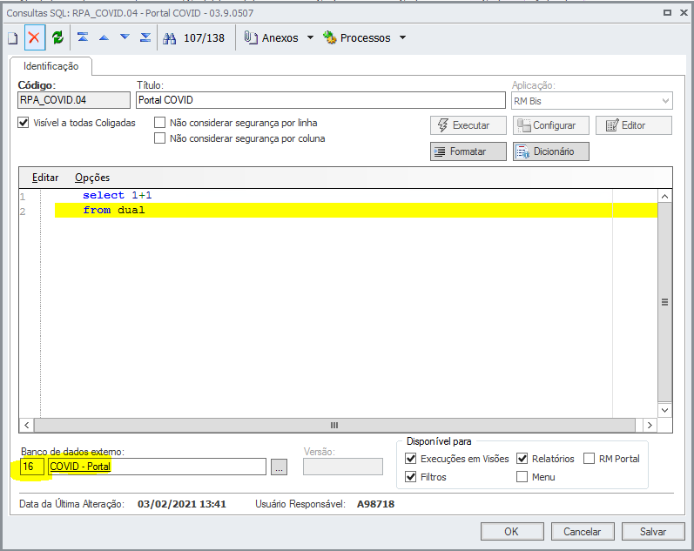

1. Ao executar a query:

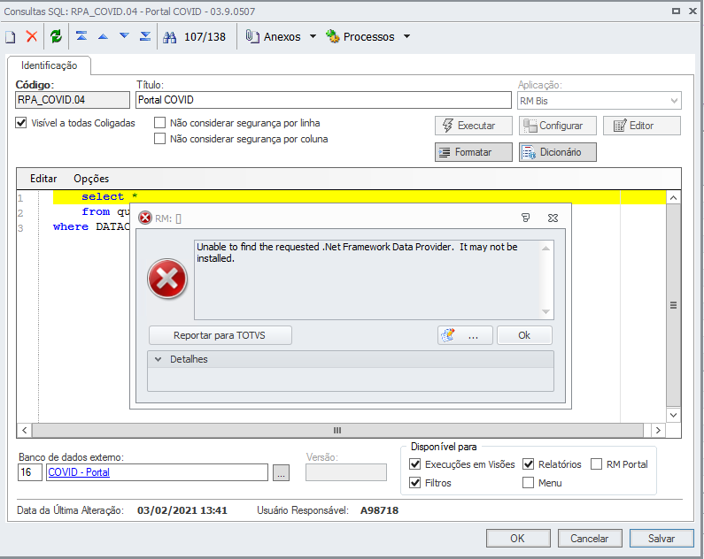

1. Pesquisando na internet, encontrei essas orientações. É possível “avaliar” se podemos executar estes procedimentos no nosso ambiente?

[Conexão a Banco de Dados Externo MySQL - Linha RM - TDN (totvs.com)](https://tdn.totvs.com/pages/releaseview.action?pageId=239034160)

Obrigado.

Fumio